2026.10.18
1.阅读fils协议论文和fils协议标准80211-2024，已经梳理完协议流程，正在绘制协议流程图，已经绘制完成一半
2.已经开通浩南师兄项目权限，并下载代码，还没有运行

后续任务
1.完成协议流程图绘制，并编写proverif代码
2.运行皓楠师兄项目代码,并与编写代码对比
3.寻找论文，准备后续理论研讨会ppt

2026.10.25
这周主要工作是绘制协议和修改流程图，已经绘制完成见下图：
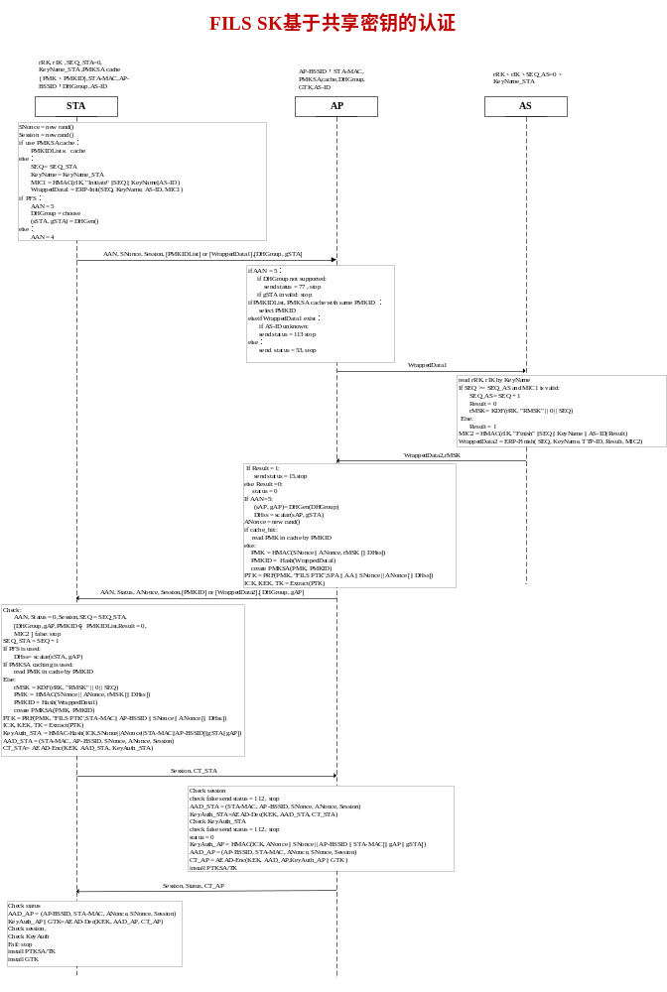
后续任务
1.并编写proverif代码（下周）
2.运行皓楠师兄项目代码,并与编写代码对比
3.寻找论文，准备后续理论研讨会ppt

